МУНИЦИПАЛЬНОЕ АВТОНОМНОЕ ДОШКОЛЬНОЕ ОБРАЗОВАТЕЛЬНОЕ УЧРЕЖДЕНИЕ ЦЕНТР РАЗВИТИЯ РЕБЕНКА ДЕТСКИЙ САД № 110
ГОРОДА ТЮМЕНИ

Городской марафон «Радуга народного творчества»
Памятка
«Сосуды для питья»

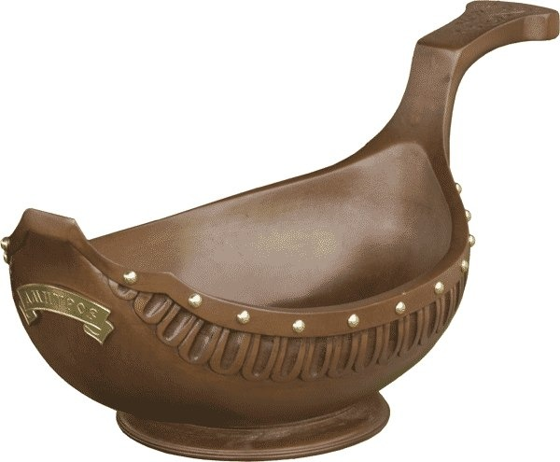

ТЮМЕНЬ 2022

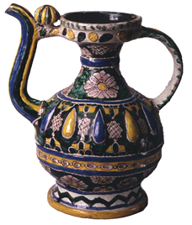
В Древней Руси вся посуда, использовавшаяся для питья, называлась питейной или распивочной. Пожалуй, самым простым и понятным сосудом является кувшин – в нем напитки хранились и подавались на стол. Разновидностью кувшина был кумган, позаимствованный у восточных соседей, выделяющийся узким горлышком, длинный носиком и ручкой. В кумганах чаще всего хранили воду, поэтому они были большого объема.
Скобкари – это ладьевидные, круглые или овальные, большие сосуды с двумя ручками, в которых выставлялись на праздничный стол напитки. Вмещалось в него иногда до четырех ведер напитка. поверхность снаружи покрывалась росписью, которая чаще всего представляла собой растительный побег из завитков, расположенный на белом или жёлтом фоне, с вписанными в него геометрическими цветными розетками и фигурами бытового и сказочного содержания (птицы-павы, коня, оленя, рыбы и т.п.). Иногда на северодвинских сосудах имелись надписи и дата изготовления. Ярославские скобкари отличали высокое качество материала и техники изготовления. Для них характерна ладьевидная форма с особой обработкой рукоятей в виде головок водяных птиц с раскрытыми клювами (часто змееподобной формы) или непарными рукоятями: одна в виде головы птицы, а другая – в виде конька, и орнаментальная роспись. По венцу проходит широкая кайма тёмного или золотистого цвета с надписью или орнаментом: растительный побег с завитками и цветами.
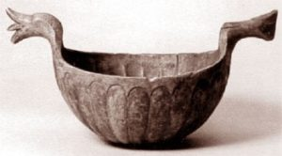
Две ручки по краям скобкаря, вырезанные в виде селезня или коня, это именно то, что отличало их от обычных ковшей. Ковш-скобкарь обычно делали из дерева: берёзы, ольхи, осины, липы или клёна. Само название этого сосуда («скобкарь» или «копкарь») произошло от материала или способа его обработки (коп-копань, копаный, выкопанный).
Чаши - это деревянная, глиняная, реже металлическая посуда, которая служила как для питья, так и для приёма пищи. Деревянные чаши представляли собой сосуд полусферической формы с прямыми краями, на небольшом поддоне, всегда без крышки (это было основное отличие чаш от поставцев). Из наиболее распространённых украшений для чаш были надписи, которые делали либо по венку, либо по всей поверхности сосуда.
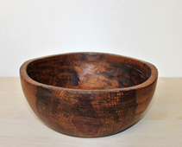
При раскопках такие чаши в основном встречаются в слоях XII-XIII вв. Диметр таких чаш равен 14-19 см при высоте в 5-6 см. Чаши являлись самой распространённой формой для металлической посуды: их делали из меди, бронзы, реже из золота и серебра. Надпись на чаше: «А се чара князя Володимирова Давыдовича, кто из неё пьёт тому на здоровье, а хваля бога своего и осподаря великого князя».
Чаши изготавливались самой разной величины. Из них пили брагу, квас, пиво и другие хмельные напитки. Чаши, выдолбленные или выточенные из дерева, употреблялись в простом быту во время обеда: в них подавали на стол жидкое варево (щей, похлёбки, ухи и т.п.) Чаша являлась незаменимой в древних обрядах, особенно в обрядах, связанных с рождением ребёнка, свадьбы или погребальных проводов. В конце праздничного обеда принято было выпивать до дна чашу за здоровье хозяина и хозяйки: не сделавший этого мог посчитаться врагом. Чаши упоминаются также в заговорах, их часто находят в погребениях. Погребальные чаши – одни из наиболее древних находок на территории Руси: их относят к Трипольской культуре и культуре Скифского периода. Такие чаши в основном украшены рисунками на тему плодородия и устройства мира.
Разновидностью чаш являются чарки — сосуды для напитков, которые отличаются от чаш меньшими размерами и более причудливой формой.
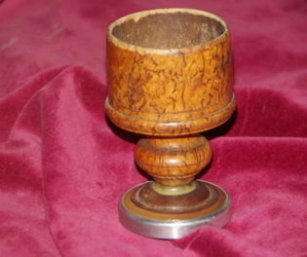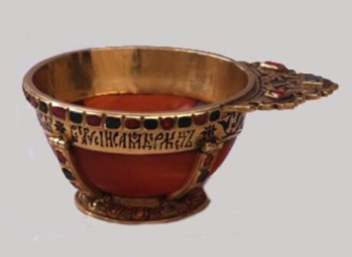
Чарка, круглый сосуд для питья, относится к старинной форме посуды, издавна бытовавшей на Руси. В них наливали крепкий напиток - "государево винцо", как его называли в те времена. Чарки изготавливались из дерева, серебра и других металлов. Украшались чеканными растительными узорами, изображениями птиц и морских животных. Нередко орнамент покрывал тулово и поддон чарки. По венцу делались именные надписи.
Еще один вид сосуда для питья это потир. Потир — сосуд для христианского богослужения, применяемый при освящении причастного вина и принятии Святого Причастия.

